Evidencia1 Servidores Funcionando
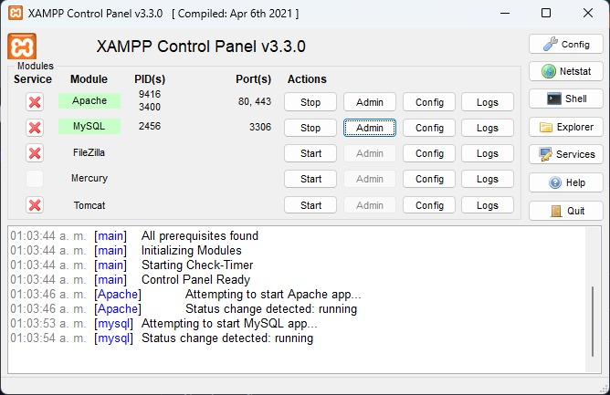
Evidencia 2 Registro de un tiendero
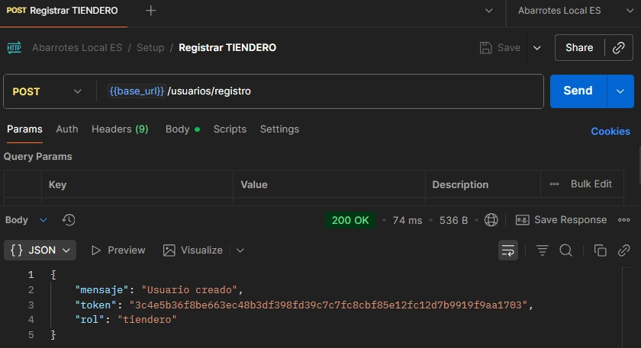

Evidencia 3 Login de tiendero
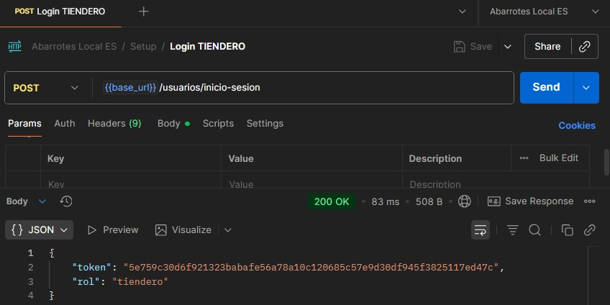
Evidencia 4 Registro de un comprador
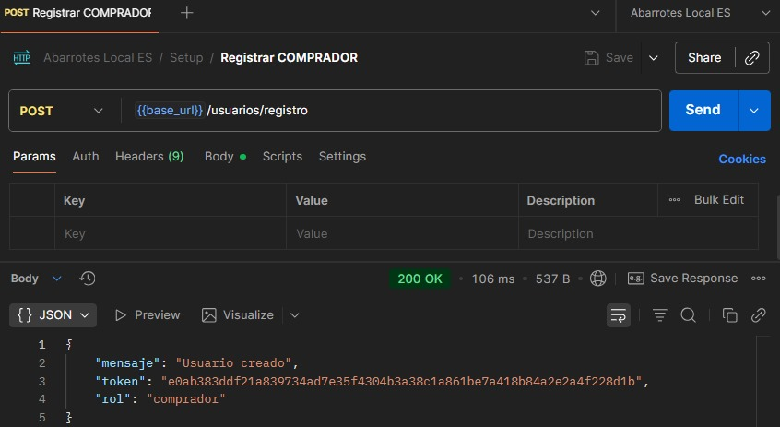

Evidencia 5 Login de un comprador
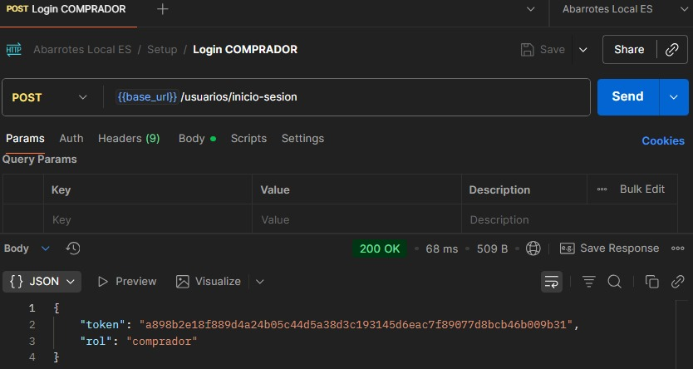
Evidencia 6 Perfil Me tiendero
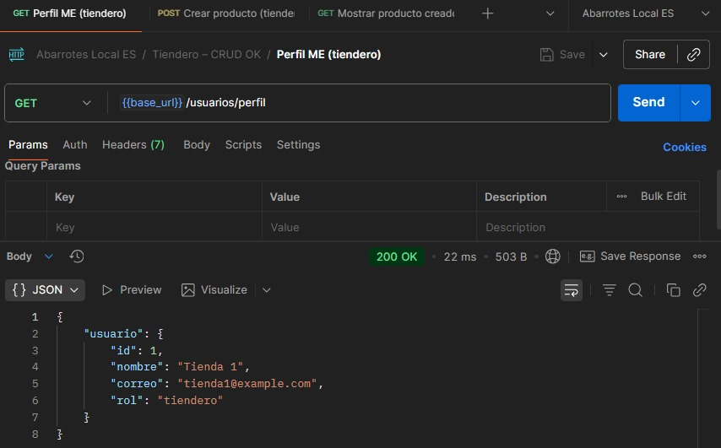

Evidencia 7 Creación de producto por tiendero
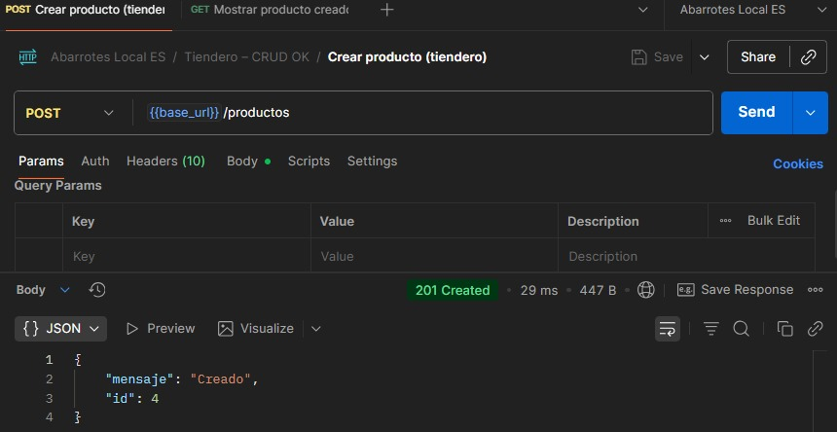
Evidencia 8 Mostrar producto creado por tiendero
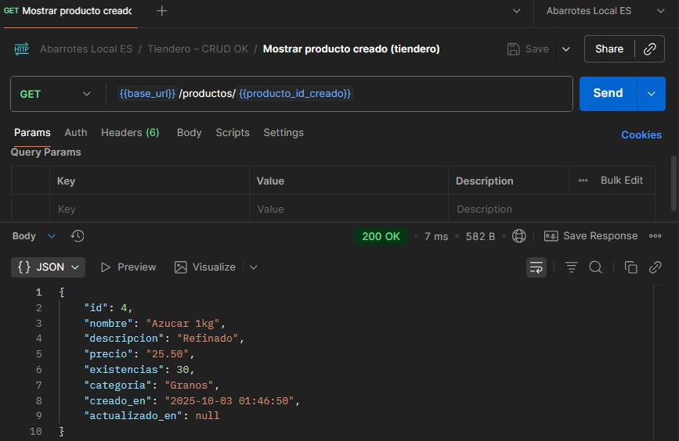

Evidencia 9 Mostrar actualización de producto por tiendero
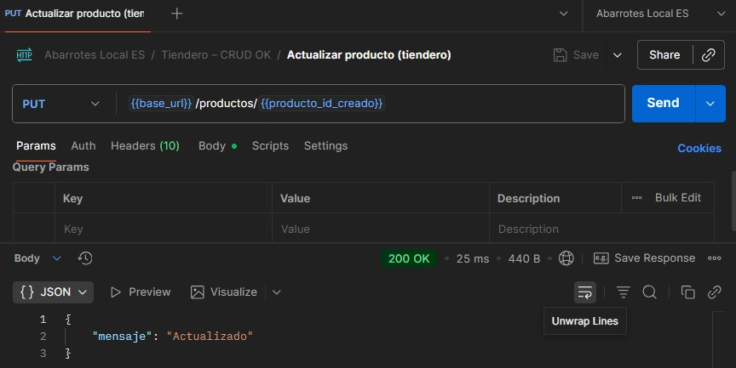
Evidencia 10 Mostrar eliminación de producto por tiendero
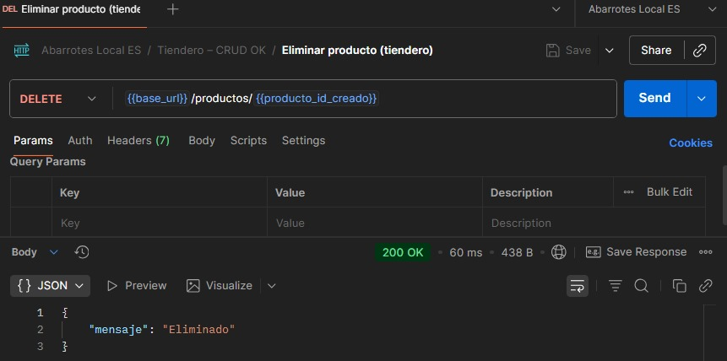

Evidencia 11 Mostrar productos a tiendero
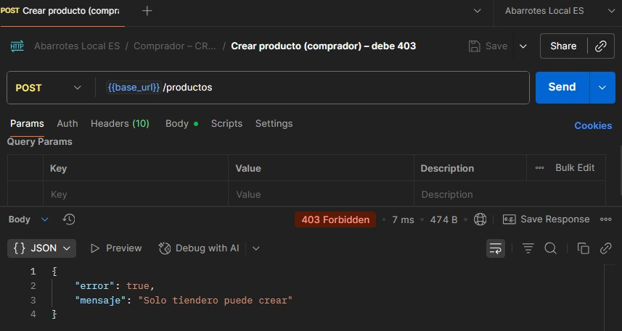
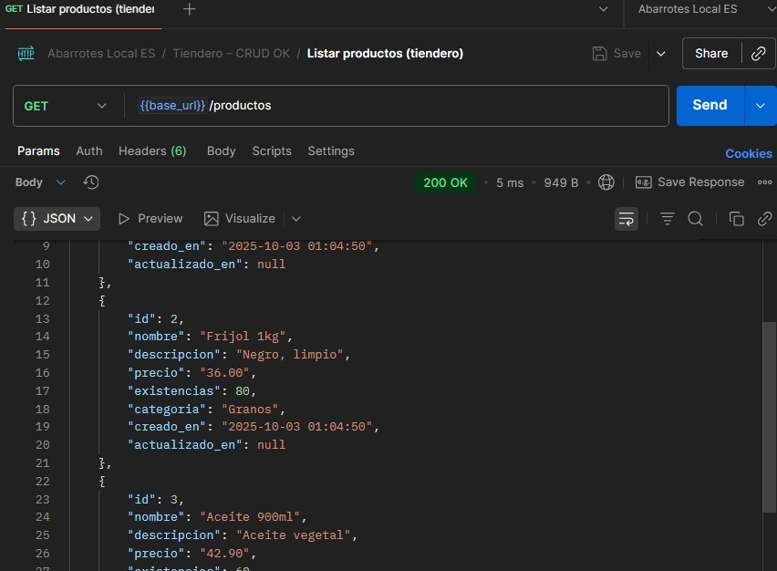
Evidencia 12 Perfil Me de comprador

Evidencia 13 Limitación de operaciones crud al comprador
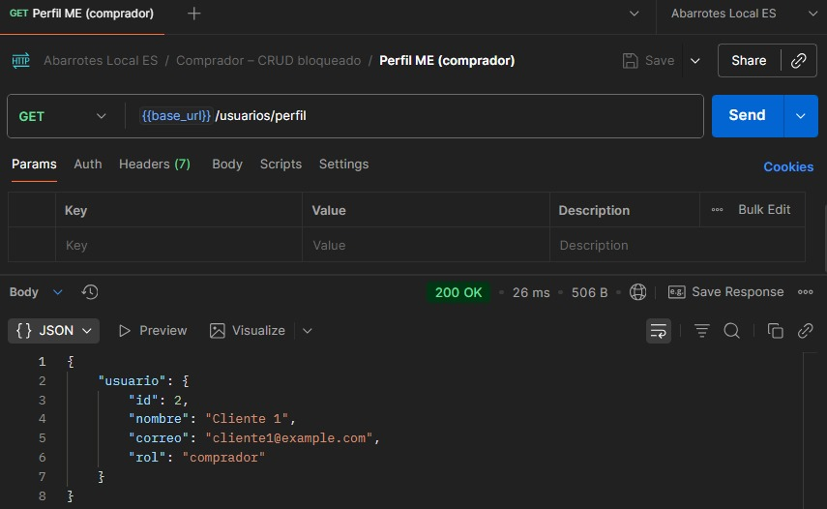
Evidencia 14 Registro de usuarios

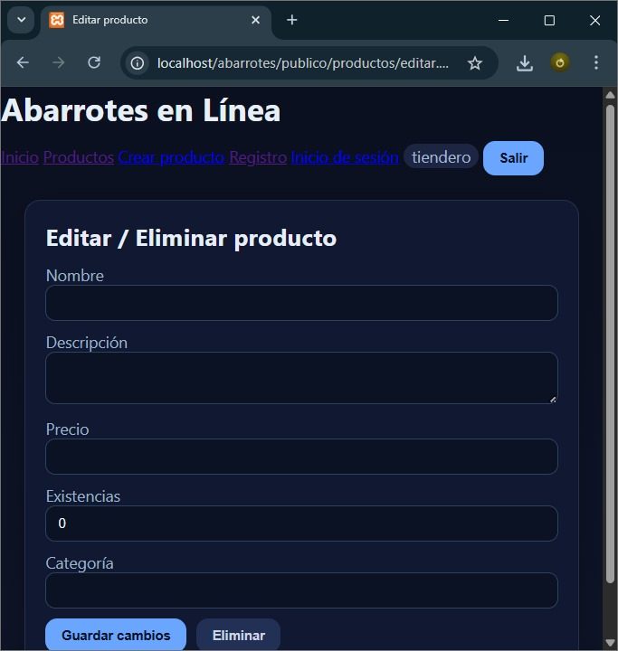
Evidencia 15 Inicio de sesión. Incluye validación de credenciales.

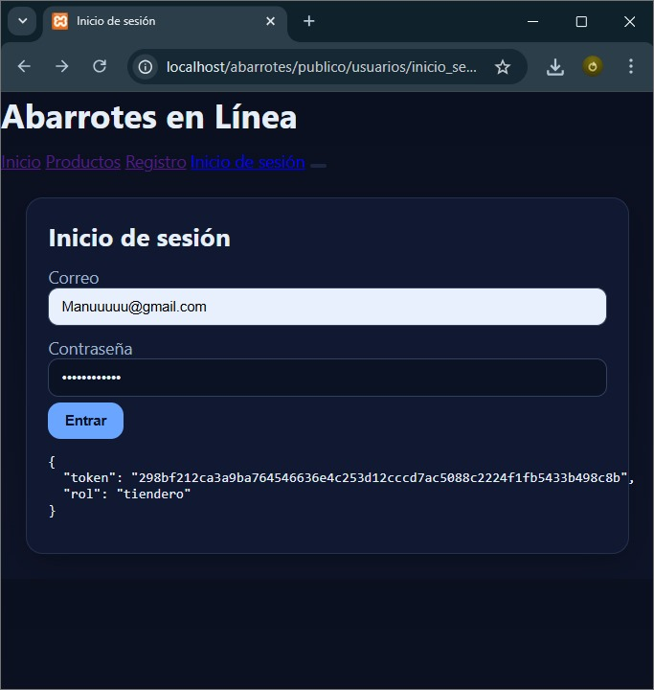

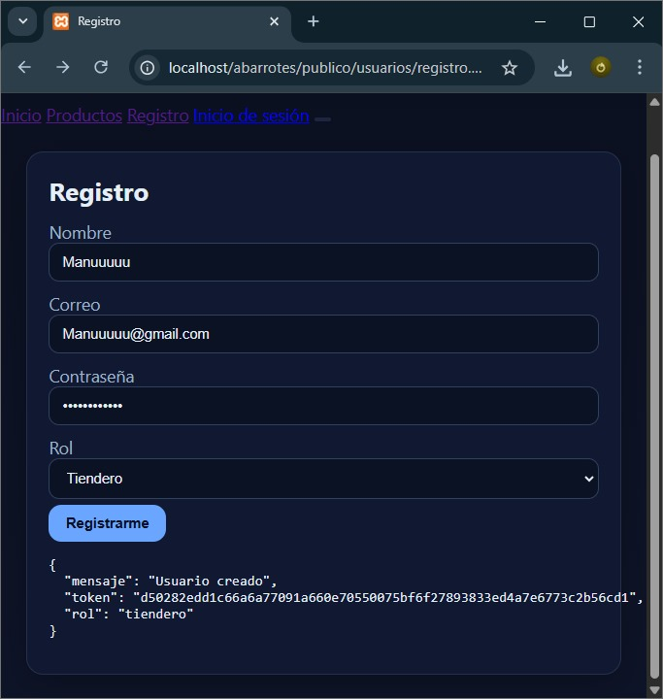
Evidencia 16 Búsqueda de productos, incluye filtrado de precio y nombre.

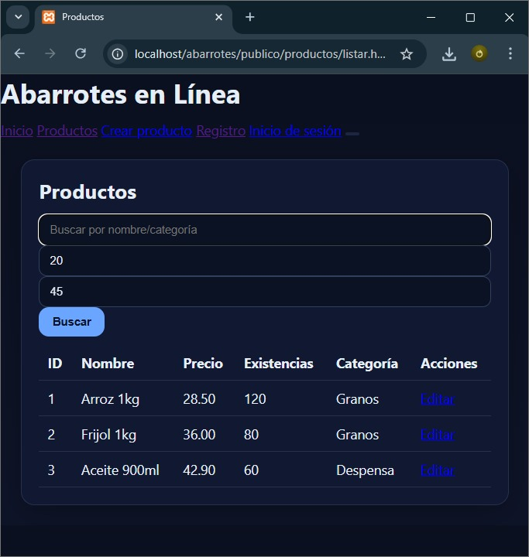

Evidencia17 Permite la creación de productos con sus respectivas características si es tiendero

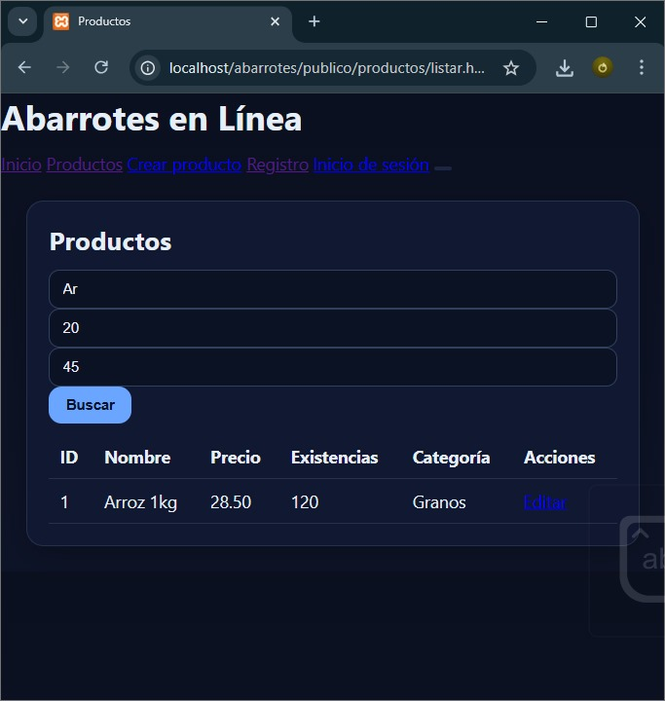

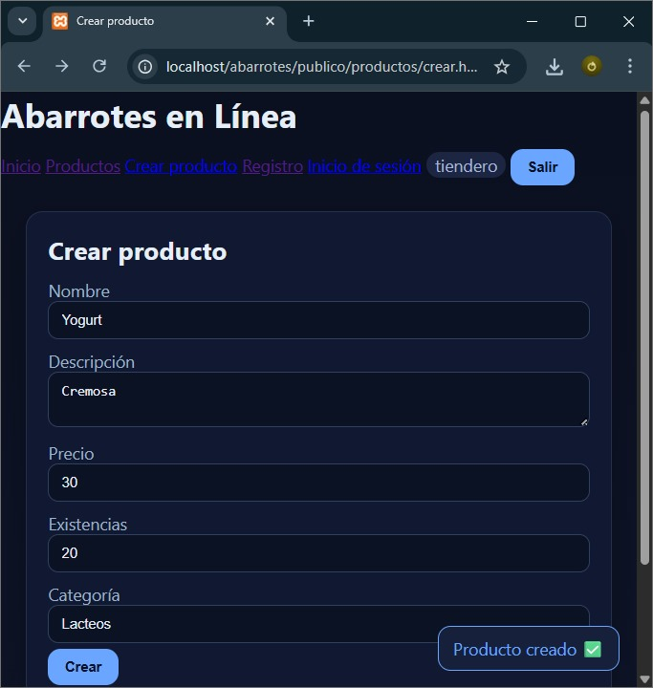

Evidencia17 Permite la creación de productos con sus respectivas características si es tiendero

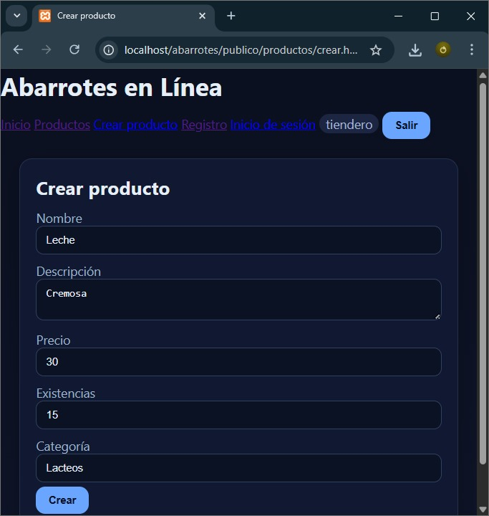

Evidencia 18 Las operaciones crud están limitadas al tiendero, si eres comprador no podrás realizarlo

